
2022年 4月20日
株式会社ホビージャパン
書籍
大張正己画集 OBARISM
2022年4月28日(木)発売予定
株式会社ホビージャパン（本社：東京都渋谷区、代表取締役社長：松下大介）は、クリエイター・大張正己氏の作品をまとめた画集「大張正己画集 OBARISM」を2022年4月28日(木)より全国書店にて発売いたします。

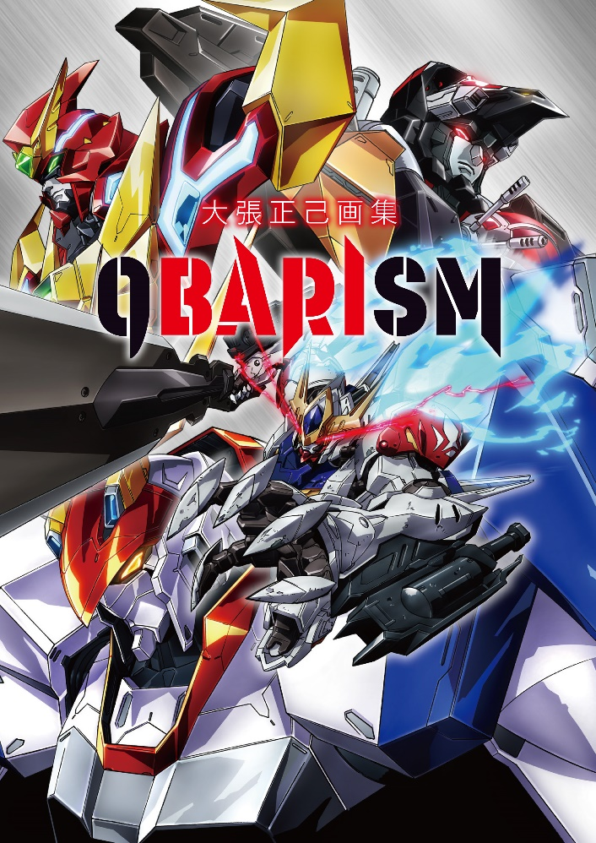
クリエイター・大張正己氏の作品をまとめた画集が発売!!
「大張主義」を徹底追求！大張正己氏の作品をここに集約!!
クリエイター・大張正己氏の作品をまとめた画集「大張正己画集 OBARISM」が2022年4月28日(木)に発売！ アニメーターからスタートし、メカニックデザイナー、アニメ監督など、さまざまなフィールドで活躍するクリエイター・大張正己氏のこれまでの作品を1冊に集約いたしました。

大張氏の代名詞ともいえるロボットアニメを中心に、原画や版権イラスト、商品パッケージ用イラストや絵コンテまでを収録！ 新たに発見された「機甲戦記ドラグナー」幻のイラストなど、この画集でしか見ることのできない逸品が目白押しです！ また、各作品・イラストの大張氏による解説や、各業界の著名人によるメッセージも多数掲載しております！

そのほか、大張氏が監修した立体作品も合わせて紹介し、氏のこれまでの仕事の軌跡を辿ります。
■収録作品
●超重神グラヴィオン／超重神グラヴィオンZwei
●超獣機神ダンクーガ
●マシンロボ クロノスの大逆襲
●超合金魂 F.A.
●SSSS.GRIDMAN／SSSS.DYNAZENON
●破邪大星ダンガイオー
●ポプテピピック
●超時空要塞マクロスII -LOVERS AGAIN-
●宇宙の騎士テッカマンブレード
●勇者シリーズ
●機甲戦記ドラグナー
●スーパーロボット大戦シリーズ
●機動戦士ガンダム
●機動戦士ガンダムZZ
●機動戦士ガンダム 鉄血のオルフェンズ
●ガンダムビルドシリーズ
●りゅうぎんロボファミリー
●セキスイハイムメガロボット
●パシフィック・リム: アップライジング
●機動戦隊アイアンサーガ
●マジンガーZ×機動戦隊アイアンサーガ
●THE KING OF FIGHTERS XV
●カードファイト!! ヴァンガード／フューチャーカード 神バディファイト
●ゾンビランドサガ
●IWGP世界ヘビー級チャンピオンベルト

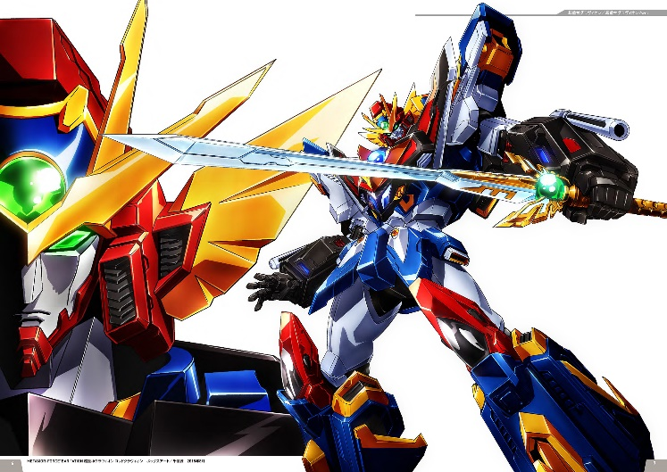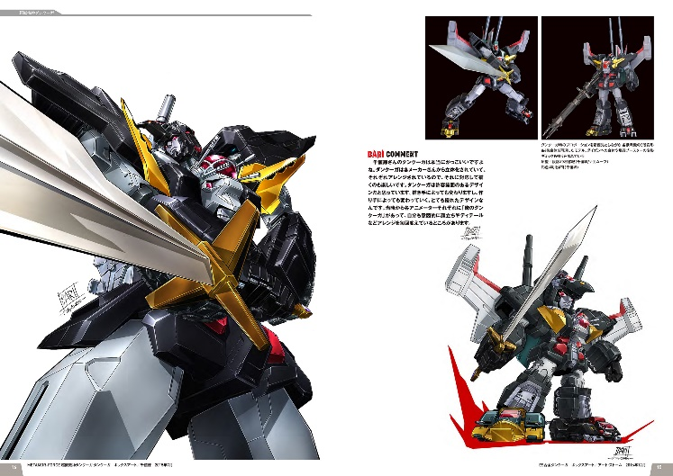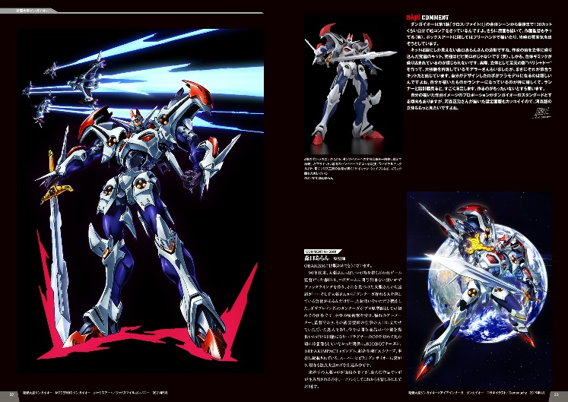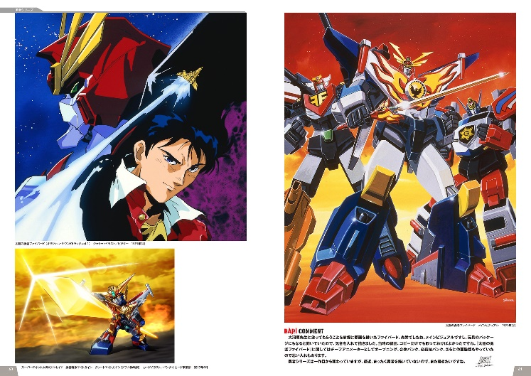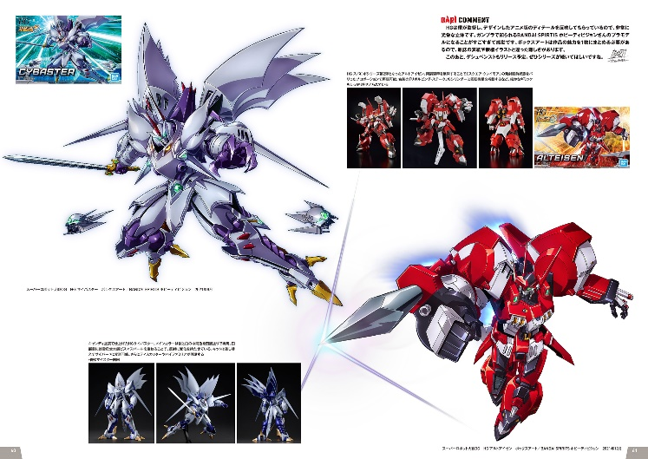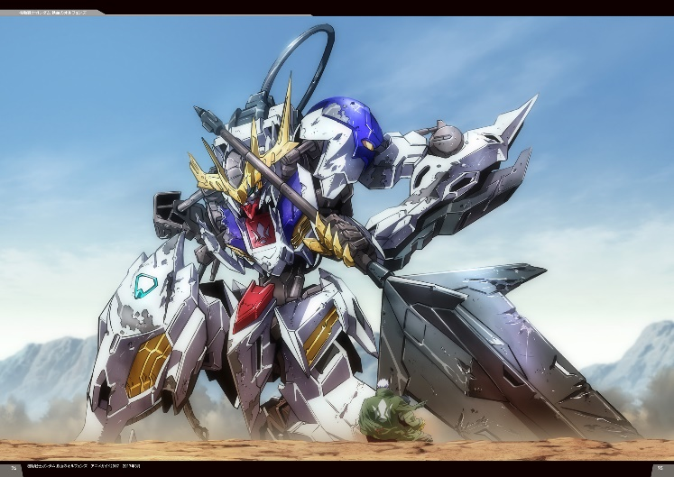

【商品情報】
大張正己画集 OBARISM
●発売日：2022年4月28日(木)発売予定
●定価：4,950円（本体4,500円＋税10%）
●ISBNコード：978-4-7986-2780-9
●JANコード：9784798627809
●判型：A4判 平綴じ
●発売元：ホビージャパン

【権利表記】
©大張正己・赤松和光・GONZO／グラヴィオン製作委員会
©大張正己・赤松和光・GONZO／グラヴィオンツヴァイ製作委員会
©DANCOUGA Partner ©AIC ライツ
©サンライズ ©創通・サンライズ・MBS ©SRWOG PROJECT

【プレスリリースに関するお問い合わせは下記まで】
株式会社ホビージャパン 広報宣伝課 並木・有賀・岡本
〒151-0053 東京都渋谷区代々木 2-15-8 E-mail：pr@hobbyjapan.co.jp
TEL：03-5304-9115 URL：http://hobbyjapan.co.jp/

